INFORME DE FISCALIZACIÓN AMBIENTAL

INSPECCIÓN AMBIENTAL

PLANTA INACESA

DFZ-2014-111-II-RCA-IA

 | Nombre | Firma
Aprobado | María Isabel Reinoso Grau.
Revisado | Christian Rojo Loyola.
Elaborado | Pia Valenzuela Marín.

Tabla de Contenidos

1. RESUMEN. 4
2. IDENTIFICACIÓN DEL PROYECTO, INSTALACIÓN, ACTIVIDAD O FUENTE FISCALIZADA 5
2.1. Antecedentes Generales 5
2.2. Ubicación y Layout 6
3. INSTRUMENTOS DE GESTIÓN AMBIENTAL QUE REGULAN LA ACTIVIDAD FISCALIZADA. 8
4. ANTECEDENTES DE LA ACTIVIDAD DE FISCALIZACIÓN. 10
4.1. Motivo de la Actividad de Fiscalización. 10
4.2. Materia Específica Objeto de la Fiscalización Ambiental. 10
4.3. Aspectos relativos a la ejecución de la Inspección Ambiental. 10
4.3.1. Primer día de inspección 10
4.3.2. Esquema de recorrido 11
Esquema de Recorrido Mina el Way 11
4.3.3. Detalle del Recorrido de la Inspección. 12
4.4. Aspectos relativos al Seguimiento Ambiental 13
4.4.1. Documentos Revisados 13
5. HECHOS CONSTATADOS. 16
5.1. Manejo de emisiones atmosféricas 16
6. OTROS HECHOS. 36
7. CONCLUSIONES. 37
Manejo de emisiones atmosféricas 38
8. DOCUMENTACIÓN SOLICITADA Y ENTREGADA. 40
9. ANEXOS. 41

RESUMEN.

El presente documento da cuenta de los resultados de la actividad de fiscalización ambiental realizada por la Superintendencia del Medio Ambiente, (SMA) al proyecto “Planta Inacesa”. La actividad de inspección fue desarrollada durante el día 01 de septiembre de 2014.

El Proyecto se localiza en el sector La Negra, al sureste de Antofagasta, II Región. El Proyecto de Ampliación de la Planta INACESA, consiste en instalar una nueva línea de producción de 1.000 toneladas/día de Clinker, con la cual ampliará su capacidad de producción de cemento tipo puzolánico de 235.000 toneladas/año a 500.000 toneladas/año. El Proyecto contempla la instalación en su planta de cemento, de un nuevo molino de crudo (caliza), un silo y un horno rotatorio. El proceso de fabricación es enteramente en vía seca, por lo que no se generan residuos industriales líquidos.

Las instalaciones actuales poseen capacidad instalada para la producción de cemento y cal, siendo la caliza (Carbonato de calcio) la principal materia prima para ambos procesos productivos. Esta cal es extraída desde el Yacimiento El Way, de propiedad de Inacesa.

La materia relevante objeto de la fiscalización fue el manejo de emisiones atmosféricas.

Entre los hechos constatados que representan no conformidades se encuentran: Las correas transportadoras para el acopio de caliza se encontraban abiertas en algunos tramos; el titular realiza acopio de caliza fuera del galpón autorizado para ello; no se observó sistemas de humectación de acopios de caliza en la correa transportadora; los planos entregados por el titular no son As Built sino planos aprobados para construcción y con modificaciones; en el sector de acopio y traslado de combustible petcoke, las correas trasportadoras son abiertas; una de las mangas retráctiles para el despacho de la cal presenta un orificio; al menos un tramo de la correa transportadora de cal se encontraba abierta; En la Mina el Way, el sistema de humectación del sitio de recepción de caliza no se encontraba en funcionamiento, al igual que el sistema de humectación en el área de carga de caliza a camiones para su traslado a la planta; los acopios de caliza no son humectados y los caminos al interior de la planta y entre la planta y la Mina El Way, no son humectados con solución salina.

IDENTIFICACIÓN DEL PROYECTO, INSTALACIÓN, ACTIVIDAD O FUENTE FISCALIZADA

Antecedentes Generales
En el sistema 574 el titular ha reportado 2 titulares con distinto Rut y representante legal, es por este motivo que se presenta ambos datos en la siguiente tabla:

Identificación de la actividad, instalación, proyecto o fuente fiscalizada: Planta INACESA

Región: Antofagasta | Ubicación específica de la actividad, proyecto o fuente fiscalizada: La Planta INACESA Antofagasta, se localiza en la Carretera Panamericana Norte Km 1.352, sector La Negra, comuna y provincia de Antofagasta, II Región, a 25 km al Sur-Este de la ciudad de Antofagasta.
Provincia: Antofagasta
Comuna: Antofagasta
Titular de la actividad, instalación, proyecto o fuente fiscalizada:  CALES INACESA S.A.  INDUSTRIA NACIONAL DE CEMENTO S.A. | RUT o RUN:  76106349-9  76882920-9
Domicilio titular:  Av. Héctor Gómez Cobo, La Negra 0885 Antofagasta  Av. Héctor Gómez Cobo, La Negra 0285, Antofagasta | Correo electrónico:  palvarez@cbb.cl
Teléfono:
(55) 2645701
Identificación del representante legal:  Carlos Tarragó Cardonne  Luis Alejandro Cruces Neira | RUT o RUN:  5.074.263-6  9.688.487-7
Domicilio representante legal:  Av. Héctor Gómez Cobo, La Negra 0885, Antofagasta  Av. Héctor Gómez Cobo, La Negra 0285 Antofagasta | Correo electrónico:  ctarrago@cbb.cl  luis.cruces@cbb.cl
 | Teléfono: (55) 2645701
Fase de la actividad, proyecto o fuente fiscalizada: Operación

Ubicación y Layout

Figura 1. Mapa de ubicación local (Fuente: extraído Google Earth).
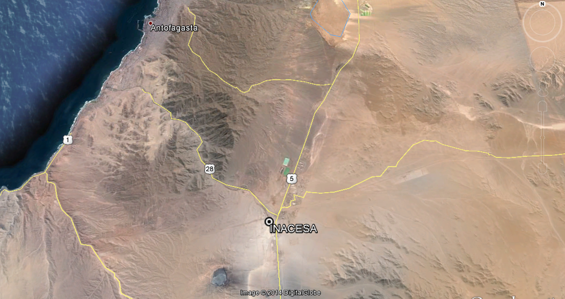
Coordenadas UTM de referencia (En DATUM WGS 84)
Datum: WGS-86 | Huso: 19 | UTM N: 7.370.000 | UTM E: 366.000
Ruta de acceso: Desde el Centro de Antofagasta dirigirse al sur por Avenida Grecia hacia el Empalme con la ruta de la minería. Continuar por Ruta 28 hasta llegar a la Panamericana Norte/Ruta 5 Norte y girar a la derecha, hasta el acceso principal de las instalaciones.

Figura 2. Layout del proyecto (Fuente: Layout Remitido por el titular).

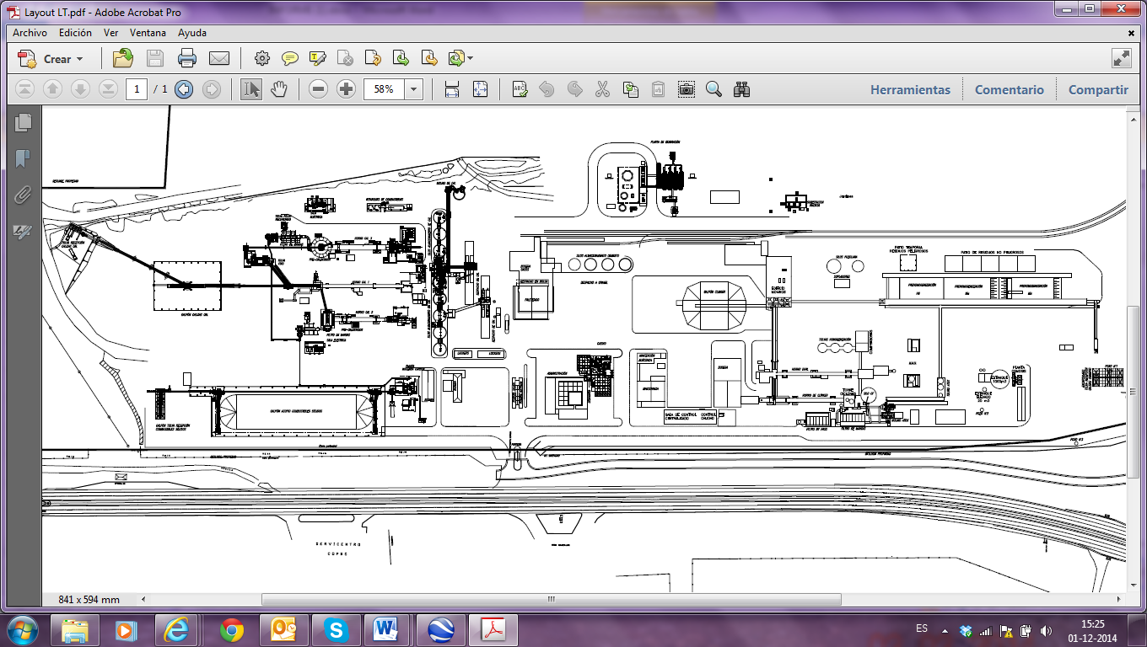
Sala de Control
Silos Almacenamiento cemento

Tolvas de Recepción Combustibles Sólidos

Galpón de acopio de Combustibles Sólidos
Despacho de Cal

Silos de almacenamiento de cal
Estanque de Combustibles

Galpón
Caliza cal
Tolvas de Recepción Caliza cal

INSTRUMENTOS DE GESTIÓN AMBIENTAL QUE REGULAN LA ACTIVIDAD FISCALIZADA.

Identificación de Instrumentos de Gestión Ambiental que regulan la actividad, proyecto o fuente fiscalizada.
N° | Tipo de instrumento | N°/  Descripción | Fecha | Comisión / Institución | Nombre de la actividad, proyecto o fuente regulada | Comentarios | Instrumento fiscalizado
1 | Resolución de calificación ambiental | 4 | 1998 | Comisión Regional Del Medio Ambiente Región de Antofagasta. | Ampliación planta de cemento INACESA (CALES INACESA S.A) | Sin pertenencias | SI
2 | Resolución de calificación ambiental | 189 | 2000 | Comisión Regional Del Medio Ambiente Región de Antofagasta. | Conversión a gas natural (INACESA S.A) | El titular no ha regularizado esta Resolución de Calificación Ambiental en el Sistema RCA. | SI
3 | Resolución de calificación ambiental | 249 | 2002 | Comisión Regional Del Medio Ambiente Región de Antofagasta. | Ampliación CAL PLANTA INACESA ANTOFAGASTA (Segunda presentación) (CALES INACESA S.A) | Sin pertenencias | SI
4 | Resolución de calificación ambiental | 71 | 2007 | Comisión Regional Del Medio Ambiente Región de Antofagasta. | Horno CAL N°3 Planta INACESA Antofagasta (INDUSTRIA NACIONAL DE CEMENTO S.A.) | Sin pertenencias | SI
5 | Resolución de calificación ambiental | 243 | 2008 | Comisión Regional Del Medio Ambiente Región de Antofagasta. | Proyecto de reemplazo de equipo de respaldo eléctrico planta INACESA Antofagasta (CALES INACESA S.A) | Sin pertenencias | NO
6 | Resolución de calificación ambiental | 237 | 2008 | Comisión Regional Del Medio Ambiente Región de Antofagasta. | Diversificación del uso de hierro en el proceso de fabricación de Clinker. (CALES INACESA S.A) | Sin pertenencias | NO
7 | Resolución de calificación ambiental | 121 | 2013 | Comisión de Evaluación Ambiental II Región de Antofagasta | Incremento de Producción de Cal Molida. (INDUSTRIA NACIONAL DE CEMENTO S.A.) | Sin pertenencias | NO
8 | Resolución de calificación ambiental | 164 | 2003 | Comisión de Evaluación Ambiental II Región de Antofagasta | Proyecto uso de aceite usado como combustible alternativo en el Horno Clinker. (INDUSTRIA NACIONAL DE CEMENTO S.A.) | Sin pertenencias | NO

ANTECEDENTES DE LA ACTIVIDAD DE FISCALIZACIÓN.

Motivo de la Actividad de Fiscalización.

Motivo:  Programada | Descripción del motivo:  Según Resolución SMA N°4/2014 que fija Programa y Subprogramas Sectoriales de Fiscalización Ambiental de Resoluciones de Calificación Ambiental para el año 2014.

Materia Específica Objeto de la Fiscalización Ambiental.

- Manejo de emisiones atmosféricas.

Aspectos relativos a la ejecución de la Inspección Ambiental.

Primer día de inspección

Fecha de realización:  01-09-2014 | Hora de inicio:  10:30 hrs. |  | Hora de finalización:  17:30 hrs.
Fiscalizador encargado de la actividad:  Pia Valenzuela Marín |  |  | Órgano:  Superintendencia de Medio Ambiente
Existió oposición al ingreso: NO |  | Existió auxilio de fuerza pública: NO.
Existió colaboración por parte de los fiscalizados: SI |  | Existió trato respetuoso y deferente: SI
Entrega de antecedentes solicitados: SI |  | Entrega de acta: SI, Anexo 1
Observaciones: S/O

Esquema de recorrido

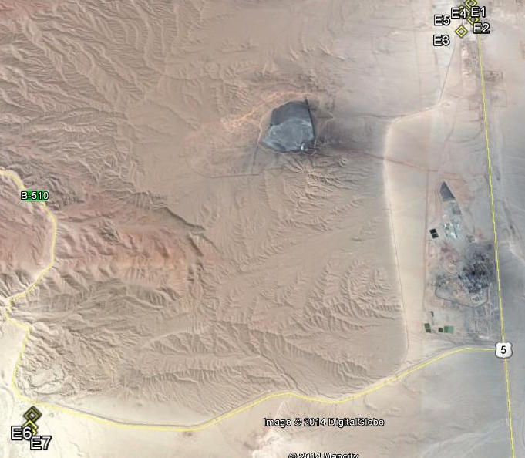
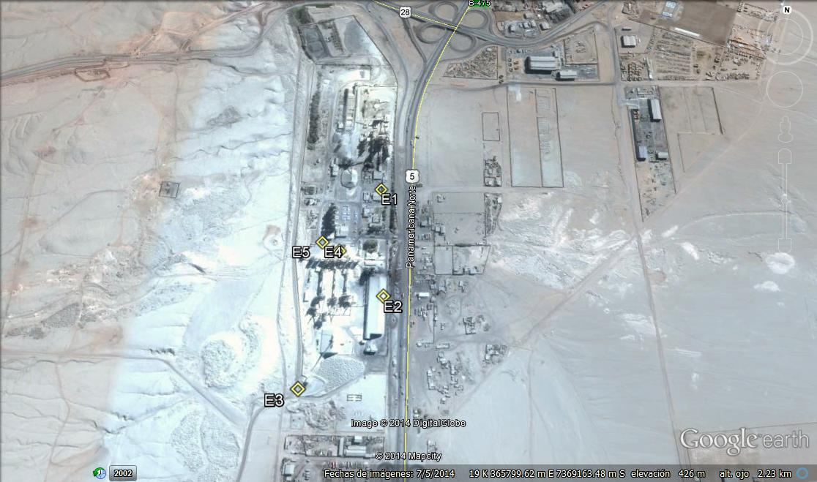
Mina El Way

Sector Planta

Esquema de Recorrido Mina el Way

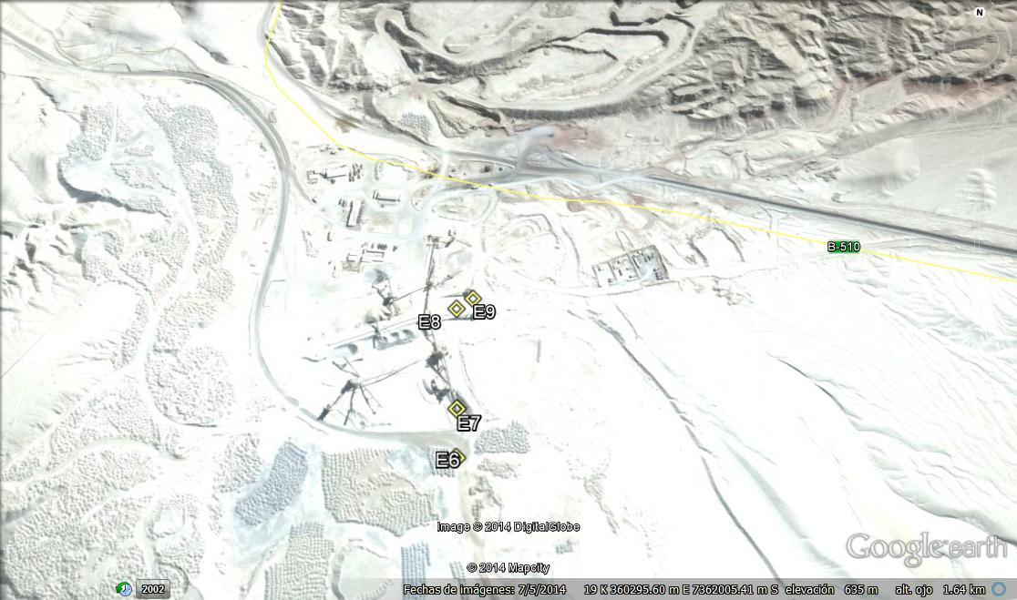

Detalle del Recorrido de la Inspección.
N° de estación | Nombre del sector | Descripción estación
E1 | Sala de control | Sala destinada al control y vigilancia del proceso productivo de la planta.
E2 | Almacenamiento de combustible | Instalación destinada al acopio de combustible, en específico se visitó el área de almacenamiento de Petcoke.
E3 | Área de recepción y acopio de caliza | Lugar destinado a la recepción y almacenamiento de caliza.
E4 | Área de despacho de cal. | Sitio destinado a la carga de la caliza en los camiones para su posterior traslado.
E5 | Horno de calcinación N°3 | Horno Rotatorio para procesamiento de Cal.
E6 | Mina El Way | Lugar donde se extrae la principal materia prima para el proceso productivo.
E7 | Sector acopio de caliza | Lugar de depósito y almacenamiento de caliza.
E8 | Túnel de descarga, túnel sur | Lugar destinado a la descarga de caliza, mediante una correa transportadora en un túnel bajo tierra.
E9 | Sector de despacho de caliza a camiones | Sitio destinado a la carga de la caliza en los camiones para su posterior traslado a la planta

Aspectos relativos al Seguimiento Ambiental

Documentos Revisados

Nombre del informe revisado | Aspecto ambiental relevante | Código  SSA | Fecha de recepción documento | Periodo que reporta |  | Organismo encomendado | Organismo revisor | Estado de conformidad | N° de hecho constatado
 |  |  |  | Desde | Hasta
Monitoreo continuo de emisiones de MP, SO2 y NOx en chimenea | Calidad del aire | 24507 | 20-08-2014 | 01-07-2014 | 31-07-2014 | SEREMI de Salud | SEREMI de Salud | Sin Respuesta del Servicio. | 3
Informe consumo calórico de los Hornos de Dual, Cal N°1, Cal N°2 y Cal N°3 | Calidad del aire | 23721 | 28-07-2014 | 01-04-2014 | 30-06-2014 | SEREMI de Salud | SEREMI de Salud | Sin Respuesta del Servicio. | __
Informe recepción de petcoke | Calidad del aire | 23575 | 21-07-2014 | 21-07-2014 | 04-08-2014 | SEREMI de Salud | SEREMI de Salud | Sin Respuesta del Servicio. | __
Monitoreo continuo de emisiones de MP, SO2 y NOx en chimenea | Calidad del aire | 23175 | 09-07-2014 | 01-06-2014 | 30-06-2014 | SEREMI de Salud | SEREMI de Salud | Sin Respuesta del Servicio. | 3
Caracterización de Ni y V de la Cal | Calidad del aire | 23172 | 09-07-2014 | 01-01-2014 | 31-05-2014 | SEREMI de Salud | SEREMI de Salud | Sin Respuesta del Servicio. | --
Monitoreo de calidad del aire en la estación monitora de INACESA, se mide MP10, SO2, NOx y O3. | Calidad del aire | 23166 | 09-07-2014 | 01-05-2014 | 31-05-2014 | SEREMI de Salud | SEREMI de Salud | Sin Respuesta del Servicio. | --
Estimaciones de emisiones de Ni y V | Calidad del aire | 22992 | 02-07-2014 | 01-05-2014 | 31-05-2014 | SEREMI de Salud | SEREMI de Salud | Sin Respuesta del Servicio. | --
Estimaciones de emisiones de Ni y V | Calidad del aire | 22991 | 02-07-2014 | 01-04-2014 | 30-04-2014 | SEREMI de Salud | SEREMI de Salud | Sin Respuesta del Servicio. | --
Estimaciones de emisiones de Ni y V | Calidad del aire | 22988 | 02-07-2014 | 01-03-2014 | 31-03-2014 | SEREMI de Salud | SEREMI de Salud | Sin Respuesta del Servicio. | --
Estimaciones de emisiones de Ni y V | Calidad del aire | 22985 | 02-07-2014 | 01-01-2014 | 31-01-2014 | SEREMI de Salud | SEREMI de Salud | Sin Respuesta del Servicio. | --
Monitoreo continuo de emisiones de MP, SO2 y NOx en chimenea | Calidad del aire | 22975 | 02-07-2014 | 01-05-2014 | 31-05-2014 | SEREMI de Salud | SEREMI de Salud | Sin Respuesta del Servicio. | 3
Monitoreo de calidad del aire en la estación monitora de INACESA, se mide MP10, SO2, NOx y O3. | Calidad del aire | 22967 | 02-07-2014 | 01-04-2014 | 30-04-2014 | SEREMI de Salud | SEREMI de Salud | Sin Respuesta del Servicio. | 3
Caracterización físico/química de una muestra de petcoke recepcionada en planta | Calidad del aire | 22229 | 02-06-2014 | 01-03-2014 | 31-03-2014 | SEREMI de Salud | SEREMI de Salud | Sin Respuesta del Servicio. | --
Caracterización físico/química de una muestra de petcoke recepcionada en planta | Calidad del aire | 22227 | 02-06-2014 | 01-01-2014 | 31-01-2014 | SEREMI de Salud | SEREMI de Salud | Sin Respuesta del Servicio. | --
Monitoreo de calidad del aire en la estación monitora de INACESA, se mide MP10, SO2, NOx y O3. | Calidad del aire | 22212 | 02-06-2014 | 01-03-2014 | 31-03-2014 | SEREMI de Salud | SEREMI de Salud | Sin Respuesta del Servicio. | --
Monitoreo continuo de emisiones de MP, SO2 y NOx en chimenea | Calidad del aire | 22176 | 30-05-2014 | 01-04-2014 | 30-04-2014 | SEREMI de Salud | SEREMI de Salud | Sin Respuesta del Servicio. | 3
Monitoreo continuo de emisiones de MP, SO2 y NOx en chimenea | Calidad del aire | 22175 | 30-05-2014 | 01-03-2014 | 31-03-2014 | SEREMI de Salud | SEREMI de Salud | Sin Respuesta del Servicio. | 3
Informe consumo calórico de los Hornos de Dual, Cal N°1, Cal N°2 y Cal N°3 | Calidad del aire | 22173 | 30-05-2014 | 01-01-2014 | 31-03-2014 | SEREMI de Salud | SEREMI de Salud | Sin Respuesta del Servicio. | --
Monitoreo de calidad del aire en la estación monitora de INACESA, se mide MP10, SO2, NOx y O3. | Calidad del aire | 21243 | 02-05-2014 | 01-02-2014 | 28-02-2014 | SEREMI de Salud | SEREMI de Salud | Sin Respuesta del Servicio. | --
Monitoreo continuo de emisiones de MP, SO2 y NOx en chimenea | Calidad del aire | 16261 | 21-01-2014 | 01-12-2013 | 31-12-2013 | SEREMI de Salud | SEREMI de Salud | Sin Respuesta del Servicio. | 3
Mediante carta informe de la recepción del petcoke en Planta. | Calidad del aire | 12618 | 08-11-2013 | 01-11-2013 | 15-11-2013 | SEREMI de Salud | SEREMI de Salud | Sin Respuesta del Servicio. | --
Estimaciones de Emisiones de Ni y V | Calidad del aire | 11711 | 03-10-2013 | 01-05-2013 | 31-05-2013 | SEREMI de Salud | SEREMI de Salud | Sin Respuesta del Servicio. | --
Monitoreo continuo de emisiones de MP, SO2 y NOx en chimenea | Calidad del aire | 6404 | 20-05-2013 | 01-04-2013 | 30-04-2013 | SEREMI de Salud | SEREMI de Salud | Sin Respuesta del Servicio. | 3
Informe Consumo Calórico Hornos Dual, Cal N° 1 y 2 | Calidad del aire | 6122 | 03-05-2013 | 01-01-2013 | 31-03-2013 | SEREMI de Salud | SEREMI de Salud | Sin Respuesta del Servicio. | --
Informe Consumo Calórico Horno Cal N°3 | Calidad del aire | 6120 | 03-05-2013 | 01-01-2013 | 31-03-2013 | SEREMI de Salud | SEREMI de Salud | Sin Respuesta del Servicio. | --
Monitoreo continuo de emisiones de MP, SO2 y NOx en chimenea | Calidad del aire | 6118 | 03-05-2013 | 01-03-2013 | 31-03-2013 | SEREMI de Salud | SEREMI de Salud | Sin Respuesta del Servicio. | 3
Monitoreo continuo de emisiones de MP, SO2 y NOx en chimenea | Calidad del aire | 4999 | 25-03-2013 | 01-02-2013 | 28-02-2013 | SEREMI de Salud | SEREMI de Salud | Sin Respuesta del Servicio. | 3
Monitoreo continuo de emisiones de MP, SO2 y NOx en chimenea | Calidad del aire | 2389 | 27-02-2013 | 01-01-2013 | 31-01-2013 | SEREMI de Salud | SEREMI de Salud | Sin Respuesta del Servicio. | 3

HECHOS CONSTATADOS.

Manejo de emisiones atmosféricas

Número de hecho constatado : 1 | Estación N°: 1
Exigencia (s): RCA N°189/2000 Considerando 8
Que la Etapa de Operación actual, comprende una planta de cemento y una planta de cal, con capacidades instaladas de 500.000 t/año y 170.000 t/año, respectivamente. La principal materia prima, para ambos procesos productivos, es la caliza (carbonato de calcio). Esta proviene del yacimiento El Way, de propiedad de la Industria Nacional de Cemento S.A.
Actualmente la planta cuenta con 3 hornos cuyas capacidades instaladas son:
- Horno 1, Dual 450 t/día de Clinker o 250 U día de Cal.
- Horno 2, Clinker 1.000 t/día de Clinker.
- Horno 3, Cal 300 t/día de Cal.

RCA N°71/2007 Considerando 2
Para lograr lo anterior, en la planta productora de cal se instalará un nuevo horno de calcinación de caliza (Horno Cal Nº3) de similares características al Horno Cal Nº2, actualmente en operación. Asimismo, se suspenderá el funcionamiento de los hornos de cal: Horno Cal Nº1 y Horno Dual, quedando ambos hornos habilitados para operar temporalmente en caso de emergencias o mantenciones a los Hornos Cal Nº2 o de Cal Nº3.

RCA N°71/2007 Considerando 5.1.2.1. Descripción de la Operación Global
Los hornos Cal Nº1 y Horno Dual cesarán su operación, quedando ambos “stand by”, habilitados solamente en caso de emergencias o mantenciones de los hornos Cal Nº2 o Cal Nº3. Dicha emergencia no considera la operación de todos los hornos de la planta INACESA, pues la forma ha sido en los términos que el Horno Cal Nº3 reemplaza a los hornos Cal N°1 y Dual, los cuales quedan para operar sólo en caso que el Horno Cal N°2 y N°3 no puedan operar. Lo anterior significa que nunca operarán todos los hornos en forma simultánea. Cabe precisar, que la expresión emergencia se refiere a la detención temporal ya sea del Horno Cal N°2 o del Horno de Cal N°3 por mantenimiento, limpieza o reparación de los mismos.

Hecho (s):
Durante las actividades de inspección, se constató que:
- De acuerdo a lo señalado por el señor Iván Olivares, Ingeniero especialista en producción, actualmente, se encuentra operando el horno N°3, el horno N°2 se encuentra fuera de servicio al momento de la fiscalización. (Fotografía 3 y Fotografía 4)
- El señor Olivares, indicó además que los hornos cal N°1 y Dual se encuentran fuera de servicio desde el inicio en operación de horno N°3, es decir desde el año 2008 aproximadamente.
- Se observó en las pantallas de la sala de control, que los indicadores de los hornos N°1 y DUAL, se encontraban en cero (0) (Fotografía 1 y Fotografía 2)
- De acuerdo a lo indicado por el señor Olivares, la capacidad del Horno N° 2 es de 600 ton/ día, mientras que la capacidad del horno N°3 es de 1.100 ton/día.

Registros
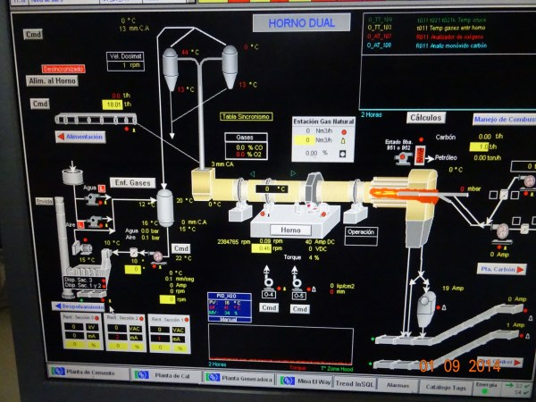 |  | 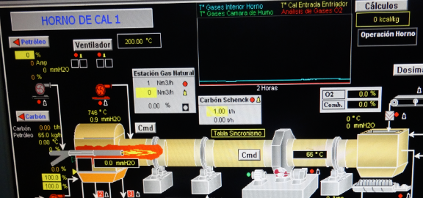
Fotografía 1 | Fecha: 01-09-2014 | Fotografía 2 | Fecha: 01-09-2014
Descripción medio de prueba: El horno Dual se encuentra fuera de servicio, todos los parámetros en la sala de control se encuentran en cero. |  | Descripción medio de prueba: El horno de CAL 1 se encuentra fuera de servicio. todos los parámetros en la sala de control se encuentran en cero.
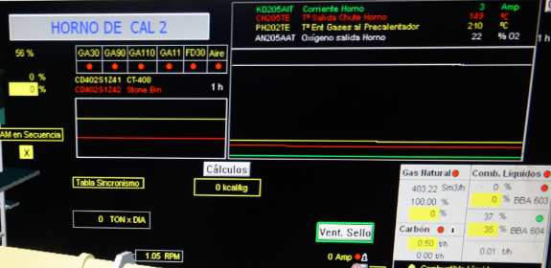 |  | 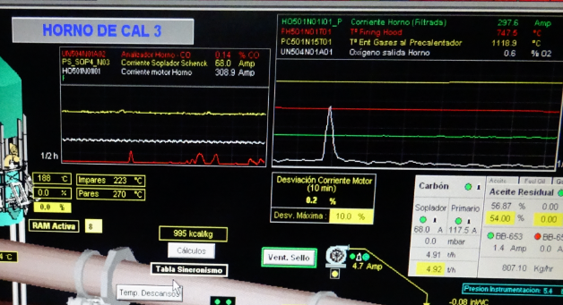
Fotografía 3 | Fecha: 01-09-2014 | Fotografía 4 | Fecha: 01-09-2014
Descripción medio de prueba: El Horno de CAL 2 se encuentra fuera de servicio al momento de la fiscalización. Todos los parámetros en la sala de control se encuentran en cero. |  | Descripción medio de prueba: El horno de CAL 3 se encuentra en operación al momento de la fiscalización.

Número de hecho constatado : 2 | Estación N°: 1
Documentación solicitada y entregada:
- Copia de mediciones isocinéticas de material particulado y en las chimeneas de (so₂) Durante año 2013 y 2014(Resuelvo 1.4 RCA N° 4/1998)
- Planos As Built de Chimenea.
- Planos As Built de sector de acopio de caliza para visualizar cascatas.
Exigencias:
RCA N°249/2002 Considerando 8.9. Recepción y Alimentación de Calizas:
Las materias primas provenientes de la planta de chancado serán transportadas mediante camiones de 30 a 40 t. a través de un camino interno que une la mina con la planta. En el sector sur de la planta se descargan las calizas sobre un buzón existente, el cual a su vez alimenta una correa transportadora que lleva las calizas hasta dos acopios de un volumen útil aproximado de 2.800 m³ cada uno, en los cuales se han instalado dos “cascatas” (tubos de descarga) para disminuir la generación de polvo.

RCA N°249/2002 Considerando 11.1. Plan de Medidas de Mitigación, letra c. Acopio y Recepción de Caliza:
En la planta de procesos, la sección de recepción y acopio de caliza que será alimentada al horno, contempla los siguientes sistemas de control o abatimiento de emisiones: Confinamiento de la tolva de recepción de caliza para la alimentación del horno, Humectación de los acopios de caliza, Traspasos internos de caliza cubiertos (correas transportadoras cubiertas).

RCA N°71/2007 Considerando 5.1.2.1. Descripción de la Operación Global
b) Descripción de la Operación del Horno Cal Nº3
La transferencia de caliza desde los acopios hacia el Horno Cal Nº3 se realizará mediante alimentadores vibratorios ubicados en el túnel. Los alimentadores descargarán a la correa que transportará el material hacia la tolva de alimentación del Horno Cal Nº3, para su posterior ingreso a calcinación.

Los polvos producidos al interior del Horno Cal Nº3 producto de la utilización de petcoke, generados por el arrastre de material fino que ocasiona la circulación de gases, serán retirados mediante un sistema de colección basado en filtros de manga. El material recuperado por el filtro será almacenado, para posteriormente ser transportado y dispuesto en un relleno de seguridad autorizado. El sistema de colección de polvos, trabajará con un ventilador de alta capacidad y una válvula neumática que controlarán el flujo de los gases a extraer.
Los gases serán emitidos a la atmósfera a través de una chimenea de una altura aproximada de 30 metros y 2,3 metros de diámetro.

RCA N°71/2007 Considerando 5.1.2.3. Encapsulamiento de los Acopios de Caliza de la Planta de Cal
En el sector sur de la planta, se cuenta actualmente un área especialmente habilitada para la recepción y acopio de la caliza para la planta de cal. En esta área, se reciben las calizas sobre una tolva de recepción, la cual descarga a un sistema de transporte de correas transportadoras, que transfieren las calizas a dos acopios de aproximadamente 2.800 m³ de capacidad útil cada uno. (…) Los acopios existentes cuentan con sistemas de transferencia (tubos) que permiten disminuir la generación de polvo al momento de las descargas en el acopio. (…)

RCA N°4/1998 Considerando 1.3.
Las mediciones de calidad del aire y control continuo de PM₁₀, se realizarán en forma continua, para lo cual se deberán remitir al Servicio de Salud de Antofagasta, con copia al Secretario de la COREMA II Región, los informes semestrales, en un plazo no superior a los tres meses de recolectada la información. Las condiciones específicas de este monitoreo serán determinadas por el Servicio de Salud de Antofagasta, dejando expresa constancia que se reservan el derecho de modificar las condiciones de éste.
1.4.- Se deberá realizar una medición isocinética de material particulado y mediciones en las chimeneas de (SO₂), durante toda la vida útil del proyecto. Estas mediciones deberán estar a disposición del Servicio de Salud de Antofagasta, con copia al Secretario de la Comisión Regional del Medio Ambiente II Región, en un plazo no superior a los tres meses de su realización. Las condiciones específicas de estas mediciones serán determinadas por el Servicio de Salud de Antofagasta.

RCA N°71/2007 Considerando 7.1.1. Identificación y Evaluación de los Impactos Ambientales del Proyecto, letra a) Material Particulado Respirable-MP10

Extracto cuadro 3.1 de la adenda N°3 del EIA Principales Medidas de control de Proyecto y su efecto en las emisiones de la Planta Inacesa Antofagasta

Fuente | Emisión MP₁₀, t/año |  | Medida del Proyecto
Fuente | Sin Proyecto | Con Proyecto | Medida del Proyecto
Área recepción de calizas | 28,2 | 3,5 | - Instalación de una nave cerrada para la recepción y acopio de la caliza que es alimentada a la planta de cal.  - (…)  - Encapsular la totalidad las correas transportadoras nuevas derivadas del Proyecto

Hecho (s):
Durante las actividades de inspección, se constató que:

En la sala de control señor Olivares (Ingeniero especialista en producción) indicó que:
- Durante la fiscalización la planta se encontraba procesando caliza de Granulometría 615. Esta es depositada por camiones en una tolva de 120 toneladas de capacidad para luego ser trasladada mediante correas transportadoras hacia lo pilos desde donde es enviada al harnero, mediante correas transportadoras.
- El material fino es retirado para su posterior re utilización en el proceso, mientras que la caliza es derivada a la tolva de alimentación. Posteriormente pasa al horno rotatorio a una temperatura de 1.100 °C aproximadamente.
- En las pantallas de la sala de control es posible observar filtros de mangas y supresores de polvo. (Fotografía 5).
- Es posible observar el acopio de caliza y los tubos de descarga para disminuir generación de polvo, denominadas “cascatas”. (Fotografía 5).

Se visitó el área de Recepción de caliza en el cual se constató lo siguiente:
- Se observó un camión tolva descargando en sector aledaño a la tolva. Al respecto el Señor Pablo Álvarez, Ingeniero en medio Ambiente, indicó que esto se debe a que los pilos se encuentran llenos, por lo tanto este sistema se encuentra detenido. (Fotografía 6)
- En el tramo de la correa transportadora, no se observan sistemas de captación de polvo o aspersores para la humectación.
- Se observa que la correa transportadora que descarga el material desde el sector de descarga hacia el sector de acopio, se encuentra abierta en algunos tramos. (Fotografía 7)
- Al exterior de la zona de descarga, se observa un filtro de mangas.(Fotografía 8)
- Se consultó por tubos al interior del acopio de caliza, denominados “cascatas”, las cuales de acuerdo a lo indicado por el señor Alvarez, se encuentran al interior del área de acopio por lo tanto no es posible visualizarlas desde el exterior y tampoco desde el interior ya que quedan cubierta por el material. Solo se observan en sala de control (Fotografía 5).Se solicitan Planos As Built.

Resultado (s) examen de Información:

Del examen de información de la documentación señalada en la exigencia, se constató que:

- El titular no ha ingresado al sistema de seguimiento ambiental de la SMA las mediciones Isocinéticas indicadas en los considerandos N° 1.3 y 1.4 de la RCA N° 4/1998, tampoco remite dichas mediciones.
- El titular hace entrega de mediciones isocinéticas de material particulado y en las chimeneas de (SO₂) Durante año 2013 y 2014, además de registros de remisión de éstas a la SMA, asociados a la RCA N° 71/2007, considerando N° 7.5.
- El titular no hace entrega de planos As Built de Chimeneas, sino planos aprobados para construcción, sin firmas, en los cuales se indica que la altura de la chimenea es de 30.000 mm y el diámetro de 2.386 mm. No es posible verificar si efectivamente la chimenea construida posee estas dimensiones.
- El titular no hace entrega de planos As Built de galpón de acopio, hace entrega de un plano emitido para construcción sin firmas y modificado en enero del 2008. No es posible verificar si efectivamente fueron construidas las cascatas.

Registros
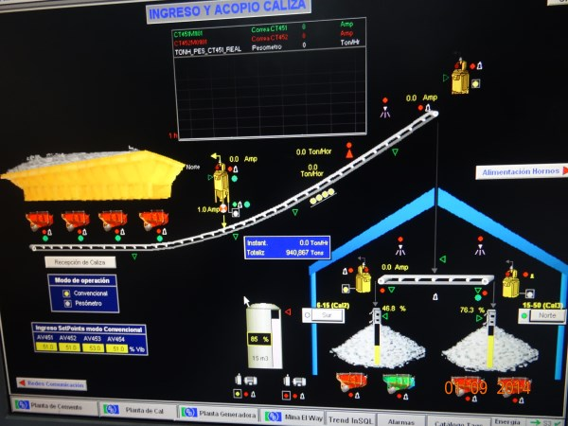  Acopio de Caliza  cascatas  Supresores  Filtros de Manga  Filtros de Manga  Tolvas de Recepción Caliza |  | 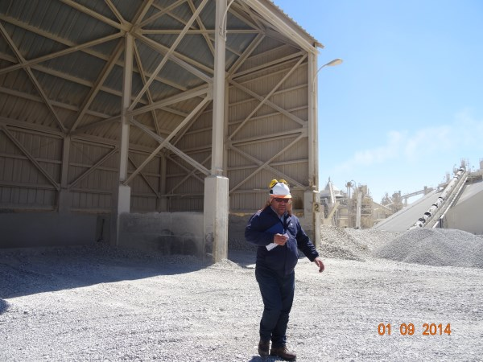  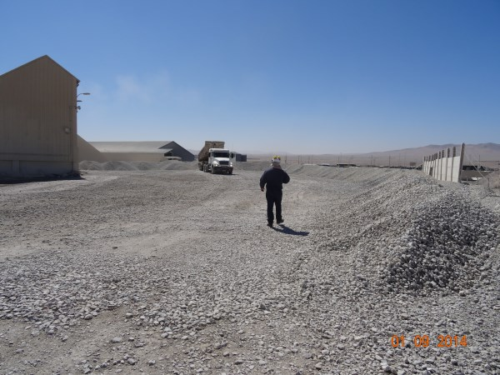  Tolvas de Recepción Caliza (vista frontal)  Tolvas de Recepción Caliza
Fotografía 5 | Fecha: 01-09-2014 | Fotografía 6 | Fecha: 01-09-2014
Descripción medio de prueba: Imagen de recepción de caliza en sala de control, es posible observar filtros de manga y supresores de polvo (destacados en círculos rojos) y tubos de descarga denominados “ cascatas” |  | Descripción medio de prueba: Camión tolva descargando fuera de la tolva de recepción de caliza.
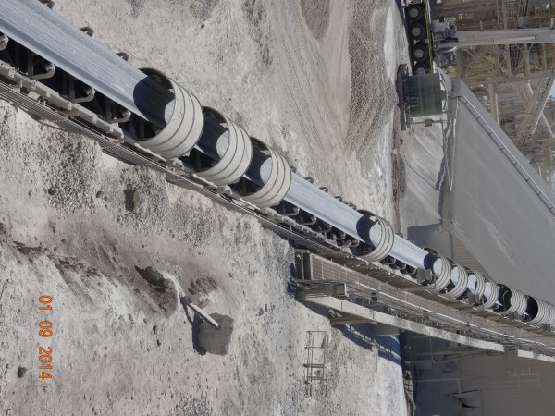  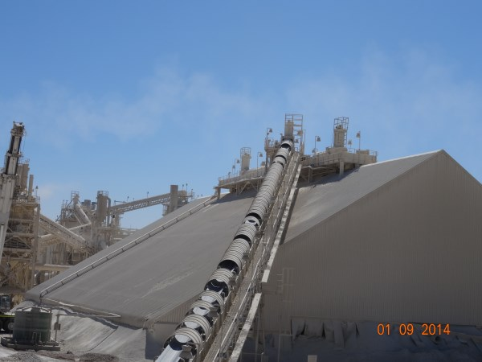  Acopio de Caliza |  | 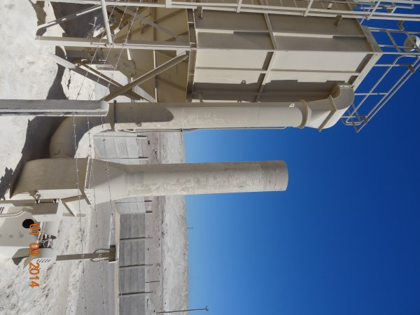
Fotografía 7 | Fecha: 01-09-2014 | Fotografía 8 |  | Fecha: 01-09-2014
Descripción medio de prueba: Correas transportadoras desde el sitio de recepción de caliza hacia el área de acopio, se observa abierta en algunos tramos. |  | Descripción medio de prueba: Filtro de mangas afuera del sector de descarga de caliza.

Número de hecho constatado : 3 | Estación N°: 1
Exigencias:
RCA N°71/2007 Considerando 7.1.1. Identificación y Evaluación de los Impactos Ambientales del Proyecto, letra a) Material Particulado Respirable-MP10
El titular señala que la implementación del horno de cal N°3 permitirá reducir el consumo de energía y mejorará tanto el manejo de materias primas como del producto. Este manejo de las materias primas y producto reducirá de manera significativa tanto las emisiones fugitivas de MP₁₀ como por chimenea, ya que considera la instalación de un filtro de mangas de alta eficiencia. Esta condición de alta eficiencia será verificada semestralmente, mediante un muestreo isocinético que será efectuado a esta unidad, cuyos resultados serán remitidos a la autoridad sanitaria con copia a la COREMA II Región. En el evento que no se verifique esta eficiencia, se adoptarán medidas adicionales tendientes a compensar la ineficiencia que se determine, previo acuerdo con la Autoridad Sanitaria; las medidas que se adopten serán transitorias, es decir durarán mientras se resuelva esta situación, ya que la condición normal de operación del filtro será de 50 mg/m³N.

RCA N°71/2007 Considerando 7.5.Plan de Seguimiento Ambiental.
a)Emisiones Atmosféricas
Continuar con el muestreo isocinético de las fuentes de emisión en los 3 hornos (Clinker, Cal Nº2 y Cal Nº3), dos veces al año.
Además, se contempla como parte del control operacional del Horno de Cal Nº3, la instalación de un opacímetro para la medición de MP₁₀, así como un equipo de control de SO₂ que mida dicho compuesto en forma continua y en línea con la Secretaría Regional Ministerial de Salud; ambos en chimenea. Esta instalación contempla, además, la habilitación de un equipo de control de la concentración de NO_{x} del horno, para los fines de regular el exceso del aire y la temperatura del horno; en general la operación se sitúa entorno de los 500 a 600 ppm de NO_{x}.
El programa de monitoreo de emisiones por chimenea tendrá por objeto caracterizar el flujo de gases que emita el Horno de Cal N°3 a la atmósfera. Este monitoreo se hará en línea y en forma continua, es decir las 24 horas del día. Los resultados de dicho monitoreo serán remitidos dentro de los primeros quince días del mes siguiente de efectuado el monitoreo, enviándose dicha información en forma directa a la Secretaría Regional Ministerial de Salud con copia a la COREMA II Región.
Dicho monitoreo en tiempo real y en línea con la Secretaría Regional Ministerial de Salud de la Región de Antofagasta, estará incorporado en la página Web creada por el titular para tal efecto. El mismo monitoreo incluirá los siguientes parámetros: Velocidad del gas, Caudal de gases, Temperatura del gas, Presión, Humedad, Isocinetismo y Composición de los gases.
(…)Cabe precisar, que el programa de monitoreo tanto de emisiones como de calidad del aire considera la determinación de los elementos traza que son de interés para la autoridad (Arsénico, Níquel y Vanadio) en el material particulado. En efecto, el monitoreo acordado con la Secretaría Regional Ministerial de Salud de la Región de Antofagasta incluye la determinación de elementos traza en los polvos captados tanto en chimenea durante el muestreo isocinético como en los monitores de MP₁₀.

RCA N°71/2007 Considerando 7.5.Plan de Seguimiento Ambiental.
b)Calidad del Aire
Continuar con el monitoreo continuo de MP₁₀ de 24 horas cada 3 días, y de SO₂, por toda la vida útil del proyecto. Junto con ello se registrarán las variables meteorológicas de dirección y velocidad del viento.

RCA N°71/2007 Resuelve 1.2.
El titular deberá complementar el actual monitoreo de MP₁₀ con un monitoreo continuo, utilizando los métodos de medición establecidos en el artículo 7 del Decreto Supremo Nº59 del MINSEGPRES, por toda la vida útil del proyecto. Dicho monitoreo deberá contar con la autorización de la Secretaria Regional Ministerial de Salud y estar operativo, antes de iniciada la ejecución del presente proyecto.

Hecho (s):
- En la sala de control se observó el sistema analizador de gases para monitoreo continuo de PM_{10,} SO₂, y flujo de chimenea.(Fotografía 9 y Fotografía 10)
- De acuerdo a lo indicado por el señor Olivares, este sistema se encuentra en línea con la Seremi de Salud de la Región de Antofagasta.

Resultado (s) examen de Información:
- En el sistema de seguimiento ambiental de la SMA se encuentran informes remitidos por el titular, los cuales fueron encomendados a la Seremi de Salud de la Región de Antofagasta, mediante los oficios ORD. N° 462 de fecha 02-04-2014, que “Encomienda actividades de seguimiento ambiental”; ORD. N° 463 de fecha 02-04-2014, que “Encomienda actividades de seguimiento ambiental”; ORD. N° 464 de fecha 02-04-2014, que “Encomienda actividades de seguimiento ambiental”; ORD. N° 470 de fecha 02-04-2014, que “Encomienda actividades de seguimiento ambiental”; ORD. N° 471 de fecha 02-04-2014, que “Encomienda actividades de seguimiento ambiental”; ORD. N° 1051 de fecha 10-07-2014, que “Encomienda actividades de seguimiento ambiental”; ORD. N° 1052 de fecha 10-07-2014, que “Encomienda actividades de seguimiento ambiental”; ORD. MZN N° 621 de fecha 21 de 08 de 2014, que “Encomienda actividades de seguimiento ambiental “; ORD N° 1052 que “reitera seguimientos encomendados” y ORD. N° 826 que “Informa cierre de actividad de Fiscalización Ambiental de Examen de Información.”
- Al respecto el servicio no remitió observaciones a los seguimientos encomendados

Del análisis de los seguimientos ambientales realizados por la SMA se puede indicar que:
- Los reportes de monitores continuos no se reportan horariamente, solo se entrega el promedio diario de emisiones. Se recomienda reportar horariamente.
- El titular reportó las concentraciones de Niquel, Arsénico y Vanadio de forma mensual tal como indica la RCA N° 71/2007.
- El titular ha continuado con los reportes de Mediciones isocinéticas tal como indica la RCA N° 71/2007.

Registros
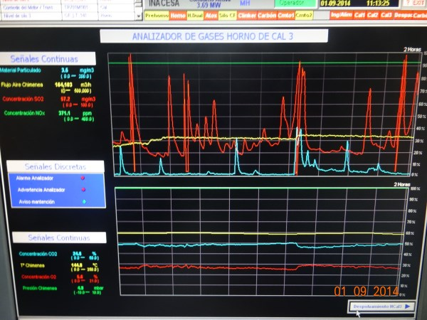 |  | 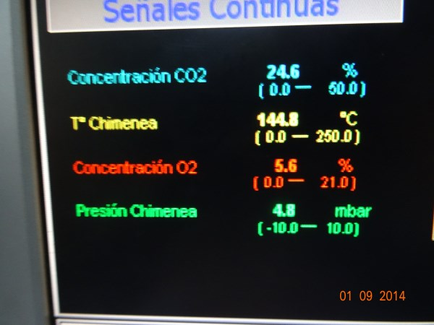
Fotografía 9 | Fecha: 01-09-2014 | Fotografía 10 | Fecha: 01-09-2014
Descripción medio de prueba: Analizador de Gases en línea con la Seremi de Salud, observado en la sala de control. |  | Descripción medio de prueba: Concentraciones observadas al momento de la inspección, observado en la sala de control.

Número de hecho constatado : 4 | Estación N°: 2
Documentación solicitada y entregada:
Planos As Built de galpón para acopio de combustible.
Programa de Mantención de la Planta.
Exigencias:
RCA N°71/2007 Considerando 5.1.4.2. Combustibles
El Proyecto contempla el uso de los combustibles que comprende la actual matriz de combustibles de INACESA, esto es: gas natural, carbón bituminoso, Fuel Oíl Nº6, Diésel y Aceites usados como combustibles, en la medida que los precios y las condiciones de abastecimiento lo permitan.
El Proyecto Horno Cal Nº3, considera además, la utilización de petcoke como combustible alternativo hasta en un 100% del requerimiento calórico del Horno Cal Nº3. Los antecedentes de este combustible se presentan a continuación:

RCA N°71/2007 Considerando 5.1.4.2.1. Manejo de Combustibles de la Matriz de Combustibles Autorizada
Con la implementación del presente Proyecto, se continuará con el manejo y control efectuado a la fecha sobre los combustibles comprendidos en la Matriz de Combustibles Autorizada.
El presente Proyecto no considera el aumento de combustibles en relación a la matriz actual de la Planta, salvo lo que se refiere a la incorporación de petcoke en el Horno Cal Nº3. En síntesis, los combustibles que considera la evaluación de impacto ambiental del Horno de Cal N°3 en el presente EIA, así como la proporción de uso es la siguiente:
- Gas natural : 0 - 100%;
- Carbón bituminoso : 0 - 100%;
- Fuel Oíl N°6 : 0 - 100%;
- Diésel : 0 - 100%;
- Aceites usados : 0 - 40%;
- Petcoke : 0 - 100%.

En virtud de ello, como parte de la evaluación ambiental se identificaron aquellas combinaciones de combustibles comprendidas en la Matriz de Combustible Autorizada, más desfavorables para el Proyecto, desde el punto de vista de la carga de agentes contaminantes.

RCA N°71/2007 Considerando 5.1.4.2.2. Combustible Alternativo para el Horno Cal Nº3, Petcoke letra c) Manejo en Planta.
Al igual que con el carbón mineral, una vez en la Planta, los camiones tolva descargarán en el acopio cubierto ya señalado en el punto 2.6.2.1 del ElA. El manejo dentro de este acopio, así como su acondicionamiento y alimentación al nuevo Horno Cal N°3 se hará mediante el sistema mecanizado de la planta de molienda de carbón. El uso de este sistema, permitirá controlar adecuadamente las eventuales emisiones fugitivas así como la dosificación de petcoke al nuevo Horno Cal N°3. Este sistema cuenta con un sistema de captación de polvo consistente en un filtro de manga y, además, las cintas transportadoras y el elevador de capacho estarán cubiertos.

RCA N°71/2007 Considerando 7.2.1.3

La Matriz de Combustible Autorizada de la Planta INACESA está compuesta por combustibles sólidos (carbón), gaseosos (gas natural) y líquidos (Fuel Oíl N°6, Diésel y aceite usado), y su transporte depende del tipo de material. Cada uno de los combustibles comprendidos en la Matriz de Combustible Autorizada proseguirá con el manejo que se da a éstos en la actualidad. Actualmente, el carbón es trasladado en camiones tolva de 25 toneladas, los cuales son encarpados para minimizar las emisiones fugitivas de material particulado. Los combustibles líquidos también son transportados por vía terrestre, mientras que el gas natural se realiza a través de un gasoducto.
En relación al acopio de carbón, que también se utilizará para acopio de petcoke, se contempla su encapsulamiento, de tal forma se pretende ampliar en 50 metros la nave de acopio y manejo confinado de combustible sólido.

(…) En la planta de procesos, la sección de recepción y acopio del Petcoke se efectuará en el interior del galpón de acopio de carbón existente; para su manejo y alimentación en el horno de Cal N°3 se utilizará el Sistema de Molienda de Carbón existente, que permite dosificar la inyección de carbón (y petcoke) al horno, y a su vez controlar las variables de proceso, entre ellas la temperatura al interior del proceso.

Hecho (s):

- Se visitó el área de almacenamiento de Petcoke, el cual consiste en un galpón techado con sectores abiertos para ingreso de vehículos. De acuerdo a lo indicado por el señor olivares, eventualmente, es posible el ingreso de cargadores frontales para acomodar el acopio.(Fotografía 11 y Fotografía 13)
- El señor Olivares indicó que la capacidad de almacenamiento de este galpón es del orden de las 20 mil toneladas.
- Aledaño al galpón se inspeccionó el sector de recepción de combustible, (Fotografía 15) desde donde el petcoke se transporta vía correas transportadoras abiertas, hacia el sector del acopio. Este sector consiste en una tolva techada donde los camiones descargan el combustible.(Fotografía 14)
- Al interior del acopio las correas transportadoras también son abiertas.(Fotografía 12)
- Durante la inspección no se observó recepción o traslado de combustibles ya que el sistema se encontraba detenido por mantención programada, de acuerdo a lo indicado por el señor Olivares. Se solicita programa de Mantención de la Planta.
- El señor Olivares indica que se está utilizando petcoke como combustible sólido y aceite residual como combustible principal.

Resultado (s) examen de Información:

Del examen de información de la documentación señalada en la exigencia, es posible indicar que:
- El titular remite plano sin firma emitido para construcción y modificado en Octubre de 2013. No envía planos As built.
- El titular remite carta con aclaraciones en la cual indica que el carbón es el combustible principal y el aceite residual es combustible alternativo.
- El programa de mantención de la planta remitido por el titular indica las mantenciones solo hasta el mes de agosto por lo tanto no es posible verificar que la paralización de la planta de combustible durante el día de la fiscalización, obedezca a una mantención programada.

Registros
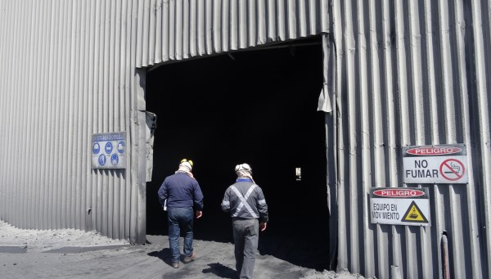 |  | 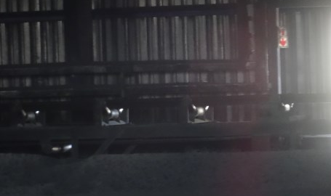  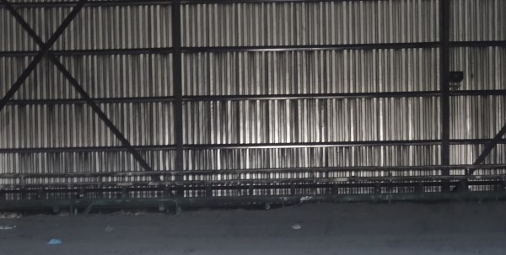
Fotografía 11 | Fecha: 01-09-2014 | Fotografía 12 | Fecha: 01-09-2014
Descripción medio de prueba: Se visitó el área de almacenamiento de Petcoke, el cual consiste en un galpón techado con sectores abiertos para ingreso de vehículos. |  | Descripción medio de prueba: Correas transportadoras al interior del galpón de acopio, sin cubierta.
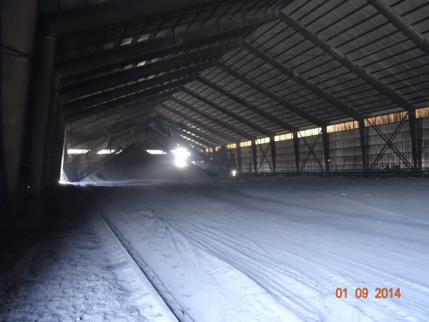 |  | 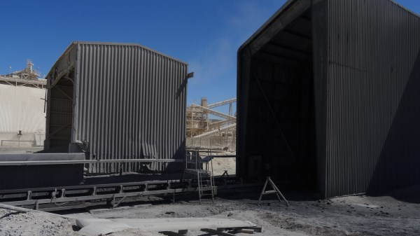  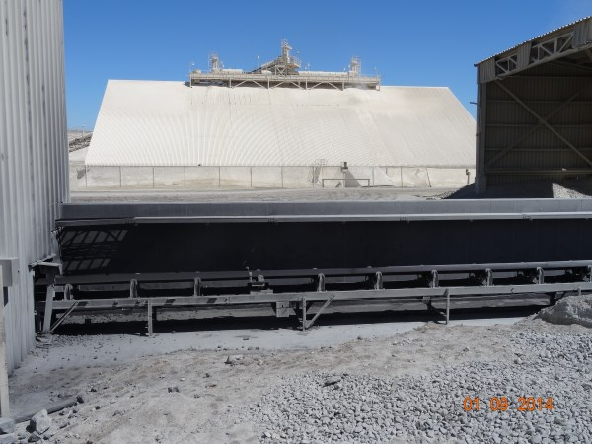
Fotografía 13 | Fecha: 01-09-2014 | Fotografía 14 | Fecha: 01-09-2014
Descripción medio de prueba: Galpón de acopio de combustibles, techado con sectores abiertos para ingreso de vehículos. |  | Descripción medio de prueba: Correas transportadoras al exterior del acopio de combustibles se encuentran abiertas.

Registros
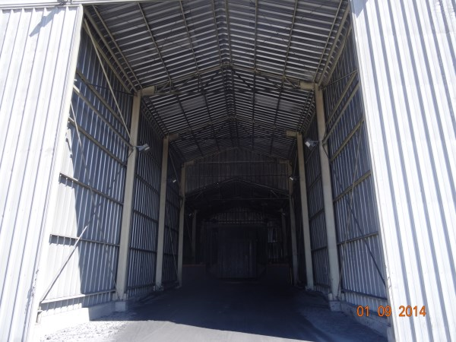
Fotografía 15 | Fecha: 01-09-2014
Descripción medio de prueba: Galpón techado para acopio de combustibles sólidos.

Número de hecho constatado : 5 | Estación N°:4
Exigencias: RCA N°71/2007 Considerando5.1.2.1 Letra d) Almacenamiento y despacho de Cal.
Para el almacenamiento de cal producida, se considerará la construcción de tres silos de hormigón armado de 2.000 toneladas de capacidad cada uno, contiguos a los existentes. Estos silos estarán equipados con sensores de nivel continuo. En la Figura 2.4 del EIA se presenta el diagrama de flujo para el almacenamiento y despacho de cal. El nuevo sistema considera almacenar la cal a través de dos rastras que se ubican en la losa superior de los silos.
(…) En la descarga sobre camiones se contempla la instalación de muestreadores ubicados antes de la alimentación a las mangas retráctiles, las que tendrán mangas filtrantes incorporadas. Todos los puntos de traspaso de material contarán con sistemas de captación de polvo.
El presente proyecto contempla que el 100% del total de correas transportadoras estarán cubiertas. El número de correas asciende a 3 y considera en total 232 metros.

RCA N°249/2002 Considerando 8.13. Almacenamiento y Despacho de Cal:
Para el almacenamiento de cal se considera la construcción de dos silos de hormigón armado de 2.000 t de capacidad cada uno. Estos silos estarán equipados con sensores de nivel continuo.
Desde el actual horno de cal, rastra, elevador y roscas transportan el material hasta los silos N° 1, 2 y 3. El nuevo sistema considera almacenar la cal en los silos existentes y nuevos a través de dos rastras que se ubicarán en la losa superior de los silos.
La cal proveniente del horno existente y que se requiera almacenar en los nuevos silos 4 y 5, será transportada desde la salida del enfriador (Horno existente) hasta las rastras superiores de los silos.
La extracción de cal de los silos proyectados se realizará a través de extractores vibratorios, los cuales descargarán el material sobre correas transportadoras las que a su vez cargarán a camiones tolva o camiones silos para su despacho.
Finalmente, los camiones serán cargados sobre una romana de peso por eje ubicada en una plataforma a nivel del suelo.
En la descarga sobre camiones se contempla la instalación de muestreadores ubicados antes de la alimentación a las mangas retráctiles, las que tendrán mangas filtrantes incorporadas. Todos los puntos de traspaso de material contarán con sistemas de captación de polvo.

RCA 249/2002Considerando 11.1 Plan de Medidas de Mitigación letras d y e:
d. Horno de Calcinación: Los sistemas de abatimiento de polvo en esta sección serán los siguientes: Filtro de mangas en el horno de calcinación, Filtro de mangas en la sección de enfriamiento de la cal, Filtro de mangas en la sección de harneo y chancado de cal, previo al envío a los silos de almacenamiento.
e. Almacenamiento y Despacho de Cal: Los sistemas de abatimiento de polvo, en los nuevos silos de almacenamiento y despacho de cal serán los siguientes: Filtro de mangas en los silos de almacenamiento de cal, Manga retráctil con filtro, en las tolvas de carga de camiones tolva o silos para despacho de cal.

Hechos:
- Del registro fotográfico es posible constatar que en la correa transportadora en el área de almacenamiento de cal, se encuentra un tramo abierto.(Fotografía 16)
- En esta área fue posible observar los silos de almacenamiento y filtros de manga (Fotografía 17) además se observó el sistema de despolvamiento.(Fotografía 18)
- Se observó un ducto que sale del harnero y el cual es utilizado como traspaso directo en caso de falla del sistema principal.(Fotografía 18)
- Se observó el horno Rotatorio y Stone pile (Fotografía 20)
- Se observó una manga retráctil con filtros para la carga de camiones tolva. Una de estas mangas presentaba un orificio.(Fotografía 19)
- En el sistema de despacho N°3 el muestreados es del tipo manual. De acuerdo a lo indicado por el señor Hugo Ramírez, Jefe de envasado.(Fotografía 21)
- Se observan filtros de manga en el sector del horno de calcinación, (Fotografía 20) estos filtros poseen 7 módulos. El polvo que se obtiene en estos filtros es llevado a un botadero, de acuerdo con lo indicado por el señor Olivares.

Registros
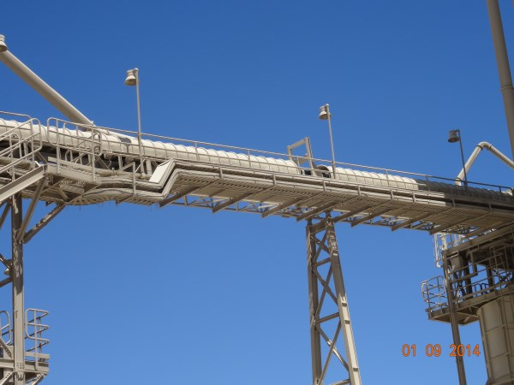
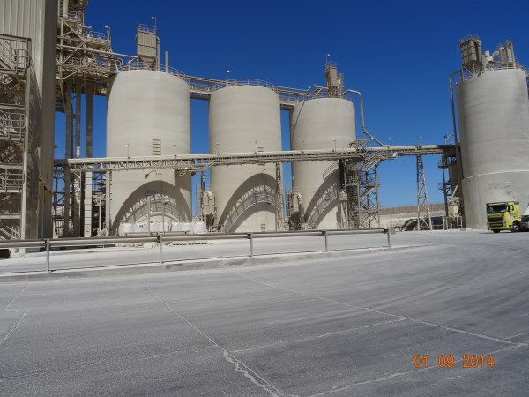
Fotografía 16 | Fecha 01-09-2014. | Fotografía 17 | Fecha 01-09-2014.
Descripción medio de prueba: Tramos de la correa transportadora abiertos. |  | Descripción medio de prueba: Filtros de manga entre los silos de almacenamiento de cal.
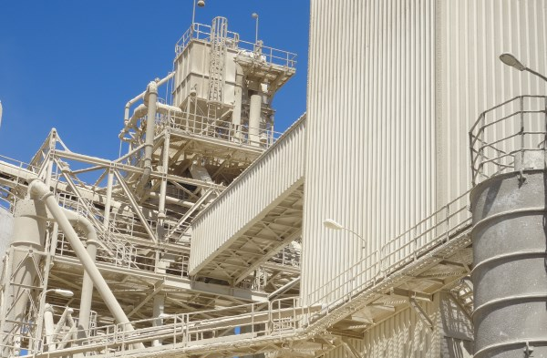 |  | 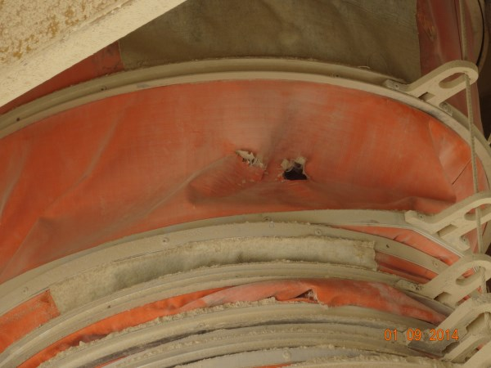  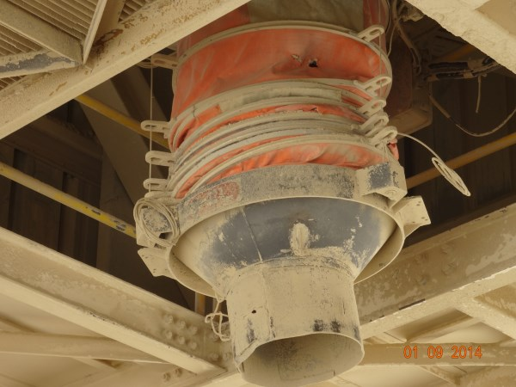
Fotografía 18 | Fecha: 01-09-2014. | Fotografía 19 | Fecha: 01-09-2014.
Descripción medio de prueba: Filtro para despolvamiento y ducto que sale del harnero en caso de falla del sistema principal. |  | Descripción medio de prueba: En el área de despacho de cal se observó una manga retráctil con filtros en las tolvas de carga de camiones tolva. Una de estas mangas presentaba un orificio.

Registros
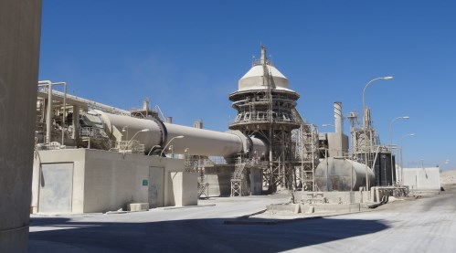  Chimenea  Stone Pile  Horno Rotatorio |  | 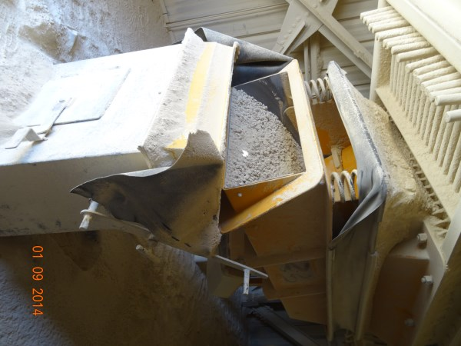
Fotografía 20 | Fecha: 01-09-2014. | Fotografía 21 | Fecha: 01-09-2014.
Descripción medio de prueba: Chimenea y horno rotatorio para la producción de cal. |  | Descripción medio de prueba: Muestreador manual en área de despacho de cal

Número de hecho constatado : 6 | Estación N°: 6
Exigencia (s):
RCA 249/2002 Considerando 8.8. Planta de Chancado:
La mina El Way, requiere la construcción de una nueva línea de chancado con una capacidad de 400 t/h de alimentación, para la obtención de las distintas bandas que requiere la planta de cal, además de la banda para la fabricación de cemento. Al mismo tiempo será construido un nuevo túnel (lado sur) para el manejo de productos de caliza utilizada para la obtención de cal.
Bajo el túnel sur, se contará con extractores vibratorios (8) de 200 t/h de capacidad cada uno y una correa transportadora de 400 t/h que transportaría las calizas hasta una tolva de despacho de 200 m³ de capacidad, desde donde los camiones serán cargados y despachados a planta.

RCA 249/2002 Considerando 11.1 Plan de Medidas de Mitigación letra b
El proyecto de ampliación considera la construcción de una nueva planta de chancado, en reemplazo de la existente. La nueva planta de chancado contará con los siguientes sistemas de abatimiento de polvo: Humectación en la tolva de recepción de caliza, Humectación en el Chancador primario, Instalación de filtros de mangas en los siguientes equipos: Chancador secundario, Clasificación primaria y Clasificación secundaria, Humectación acopios de caliza, Humectación carguío de camiones.

Adicionalmente, la nueva tecnología de la planta de chancado permitirá reducir la generación de material fino, de un 28% de la planta actual a un 15% con la nueva planta, lo anterior significará menor carguío, movimiento y almacenamiento de este material. La habilitación de un nuevo túnel de descarga permitirá además eliminar el uso de cargadores frontales y el movimiento de materiales entre los distintos acopios.

Hecho (s):

- Al ingresar a la Mina El Way, se constató que el Chancador se encontraba detenido por una mantención no programada, de acuerdo a lo indicado por el señor Carlos Erazo Ingeniero especialista en Minería.
- Una vez que la planta entró en funcionamiento nuevamente, se visitó el sistema de humectación por aspersores en el sector de recepción de caliza, el cuales no se encontraban funcionando.(Fotografía 22 y Fotografía 23)
- Se solicitó hacer funcionar el sistema de humectación por aspersores, para comprobar su implementación, sin embargo, se detectó una fuga de agua debido a la rotura de un filtro. (Fotografía 24)
- Más tarde, una vez reparado el sistema, se visitó nuevamente el sector y fue posible constatar que sólo uno de los aspersores se encontraba en funcionamiento. Al respecto el señor Vicente Cobo, subgerente de Mina, indicó que esto se debe a que los aspersores se encuentran tapados por la rotura del filtro.(Fotografía 25)
- En el Chancador primario fue posible observar el transporte del material humectado en la correa transportadora (Fotografía 26)
- En los sectores de clasificación primaria y secundaria fue posible observar sistemas de filtros de mangas.(Fotografía 27)
- Se observó un túnel de descarga consistente en una correa transportadora que va bajo tierra, denominado Túnel Sur.(Fotografía 28)
- En el sector de acopio de caliza es posible observar que el material es humectado solo en la correa transportadora, y no en el acopio.(Fotografía 29)
- En el sector de despacho de caliza a camiones, se observó que el sistema de humectación no se encontraba funcionando, además presentaba una fuga de agua, debido a un aumento de presión en el sistema, de acuerdo a lo indicado por el Señor Carlos Erazo. (Fotografía 30).

Registros
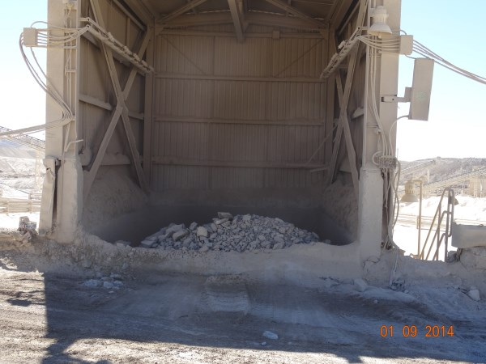 |  | 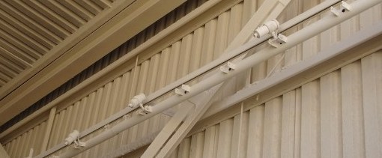
Fotografía 22 | Fecha: 01-09-2014. | Fotografía 23 | Fecha: 01-09-2014.
Descripción medio de prueba: Los aspersores no se encontraban funcionando, al momento de no hacerlo funcionar se detectó una fuga de agua debido a un filtro roto. |  | Descripción medio de prueba: Los aspersores no se encontraban funcionando, al momento de no hacerlo funcionar se detectó una fuga de agua debido a un filtro roto.
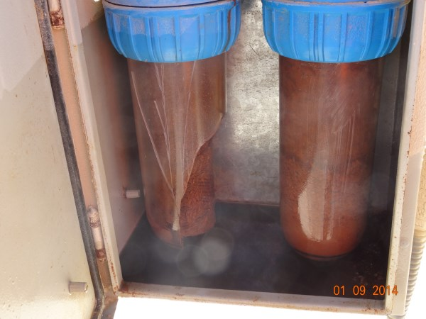 |  | 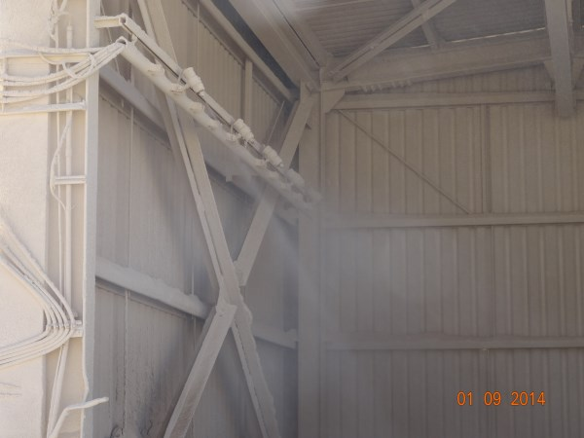
Fotografía 24 | Fecha: 01-09-2014. | Fotografía 25 | Fecha: 01-09-2014.
Descripción medio de prueba: Filtro del sistema de humectación por aspersores roto, motivo por el cual no se encontraba en funcionamiento. |  | Descripción medio de prueba: Una vez reemplazado el filtro se hizo funcionar el sistema pero solo 1 de los aspersores se encontraba funcionando, los demás se encontraban tapados, debido a la falla en el filtro.

Registros
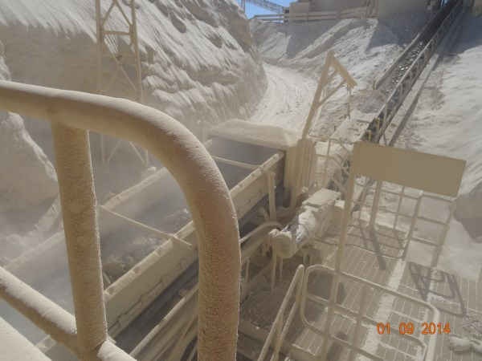 |  | 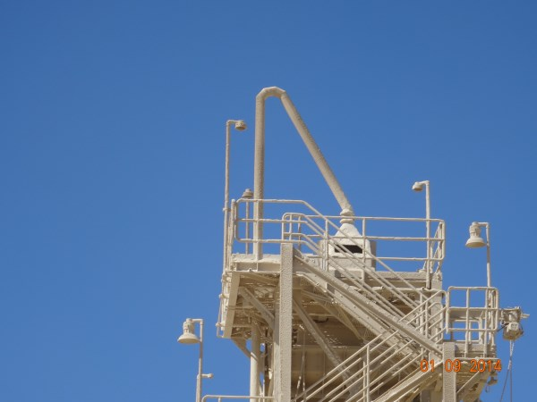
Fotografía 26 | Fecha: 01-09-2014. | Fotografía 27 | Fecha: 01-09-2014.
Descripción medio de prueba: En el Chancador primario fue posible observar el transporte del material vía corre transportadora. Este material se observó humectado. |  | Descripción medio de prueba: Sistema de Filtros de mangas en área de clasificación primaria y secundaria.
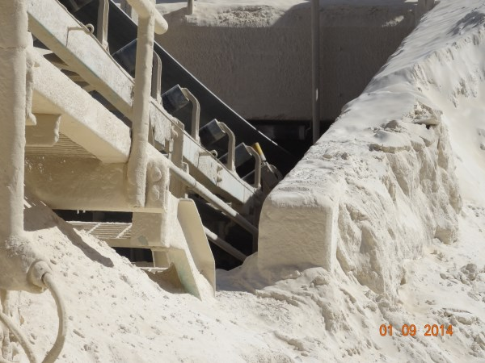 |  | 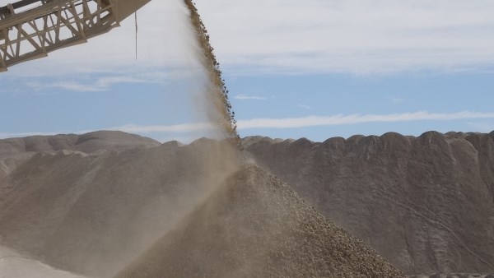
Fotografía 28 | Fecha: 01-09-2014. | Fotografía 29 | Fecha: 01-09-2014.
Descripción medio de prueba: Túnel sur, se observa que un tramo de la correa transportadora va bajo tierra. |  | Descripción medio de prueba: En el acopio no se realiza humectación, sólo en la correa transportadora que lleva el material al acopio.

Registros
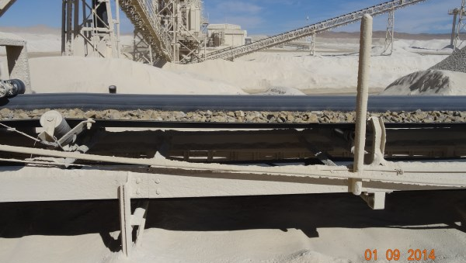 |  | 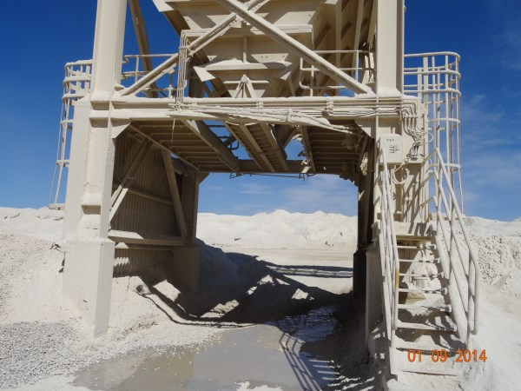
Fotografía 30 | Fecha: 01-09-2014. | Fotografía 31 | Fecha: 01-09-2014.
Descripción medio de prueba: Sector acopio de caliza, se observa material humectado en la correa transportadora que lleva el material hacia el acopio. |  | Descripción medio de prueba: Descripción medio de prueba: En el sector de despacho de caliza a camiones, se observó que en este sector el sistema de humectación no se encontraba funcionado además presentaba una fuga de agua producto de un aumento de presión en el sistema.

Número de hecho constatado : 7 | Estación N°: 6
Documentación solicitada y entregada:
- Programa de mantención de la planta.
Exigencia (s):
RCA 249/2002 Considerando 11.1.
Transporte de Materiales: Se continuará con el riego y estabilización con una solución salina de los caminos utilizados para el transporte de la caliza desde el frente de explotación hasta la planta de chancado y desde la planta de chancado a la planta de procesos.

Hecho (s):
- Se constató que los caminos interiores entre el área de acopio de combustible y el área de recepción y acopio de cal, son de tierra, y se encuentran sin humectar.(Fotografía 32)
- Se constató que los caminos entre la mina El Way y la Planta se encuentran sin humectar y sin riego con solución salina. (Fotografía 33)

Registros
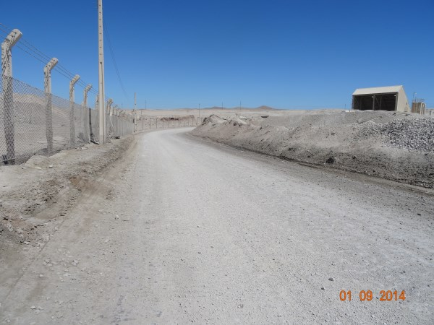 |  | 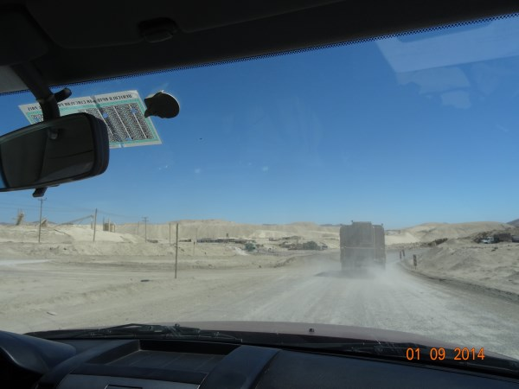
Fotografía 32 | Fecha 01-09-2014. | Fotografía 33 | Fecha 01-09-2014.
Descripción medio de prueba: Caminos al interior de la planta, hacia sector de descarga de Caliza, no se observa riego con solución salina. |  | Descripción medio de prueba: Caminos entre la mina El Way y la Planta. No se observa riego con solución salina.

OTROS HECHOS.

Otros hecho N°1
Descripción:
Se debió esperar durante 30 minutos para el inicio de la fiscalización. De acuerdo a lo informado por la secretaria de la empresa la persona que nos debía recibir se encontraba en el área de mina.
Posteriormente al visitar el sector de la Mina el Way, se debió esperar durante 80 minutos ya que el Chancador se encontraba detenido por mantención no programada.

CONCLUSIONES.

De los resultados de las actividades de fiscalización, asociados los Instrumentos de Gestión Ambiental indicados en el punto 3, se puede indicar que las principales NO Conformidades detectadas se presentan a continuación. Al respecto de los hechos que constituyen las conformidades, estas se encuentran descritas en el acta de fiscalización ambiental:

N° Hecho constatado | Materia específica objeto de la fiscalización ambiental. | Exigencia asociada | No conformidad
2 | Manejo de emisiones atmosféricas | RCA N°249/2002 Considerando 11.1. Plan de Medidas de Mitigación, letra c. Acopio y Recepción de Caliza:  En la planta de procesos, la sección de recepción y acopio de caliza que será alimentada al horno, contempla los siguientes sistemas de control o abatimiento de emisiones: Confinamiento de la tolva de recepción de caliza para la alimentación del horno, Humectación de los acopios de caliza, Traspasos internos de caliza cubiertos (correas transportadoras cubiertas).  RCA N°71/2007 Considerando 5.1.2.3. Encapsulamiento de los Acopios de Caliza de la Planta de Cal  En el sector sur de la planta, se cuenta actualmente un área especialmente habilitada para la recepción y acopio de la caliza para la planta de cal. En esta área, se reciben las calizas sobre una tolva de recepción, la cual descarga a un sistema de transporte de correas transportadoras, que transfieren las calizas a dos acopios de aproximadamente 2.800 m3 de capacidad útil cada uno. (…)  RCA N°71/2007 Considerando 5.1.2.1. Descripción de la Operación Global  b) Descripción de la Operación del Horno Cal  Los gases serán emitidos a la atmósfera a través de una chimenea de una altura aproximada de 30 metros y 2,3 metros de diámetro.  RCA N°71/2007 Considerando 5.1.2.3. Encapsulamiento de los Acopios de Caliza de la Planta de Cal  (…) Los acopios existentes cuentan con sistemas de transferencia (tubos) que permiten disminuir la generación de polvo al momento de las descargas en el acopio. (…) | Las correas transportadoras se encontraban abiertas en algunos tramos.  Acopio de caliza a la intemperie, fuera del área habilitada para recepción de caliza.  No existen sistemas de humectación en acopios de caliza ni tampoco en la correa transportadora.  El titular no hace entrega de planos A S Built sino planos aprobados para construcción y sin firmas, no es posible verificar las dimensiones de la chimenea construida.  El titular no hace entrega de planos As Built de galpón de acopio, hace entrega de un plano emitido para construcción sin firmas y modificado en enero del 2008. No es posible verificar si efectivamente fueron construidas las cascatas al interior del galpón.
4 | Manejo de emisiones atmosféricas | RCA N°71/2007 Considerando 5.1.4.2.2. Combustible Alternativo para el Horno Cal Nº3, Petcoke letra c) Manejo en Planta.  Al igual que con el carbón mineral, una vez en la Planta, los camiones tolva descargarán en el acopio cubierto ya señalado en el punto 2.6.2.1 del ElA (Ver Figura 2. 7 del ElA). El manejo dentro de este acopio, así como su acondicionamiento y alimentación al nuevo Horno Cal N°3 se hará mediante el sistema mecanizado de la planta de molienda de carbón. El uso de este sistema, permitirá controlar adecuadamente las eventuales emisiones fugitivas así como la dosificación de petcoke al nuevo Horno Cal N°3. Este sistema cuenta con un sistema de captación de polvo consistente en un filtro de manga y, además, las cintas transportadoras y el elevador de capacho estarán cubiertos.  RCA N°71/2007 Considerando 7.2.1.3  En relación al acopio de carbón, que también se utilizará para acopio de petcoke, se contempla su encapsulamiento, de tal forma se pretende ampliar en 50 metros la nave de acopio y manejo confinado de combustible sólido. | Las correas transportadoras se encuentran abiertas entre el sector de descarga de petcoke el sector del galpón de almacenamiento y el exterior de éste.  El titular remite plano del galpón de acopio de combustibles, sin firma, emitido para construcción y modificado en Octubre de 2013. No envía planos As built, por lo que no es posible verificar las dimensiones reales y actuales de dicho galpón.  El programa de mantención de la planta remitido por el titular indica las mantenciones solo hasta el mes de agosto por lo tanto no es posible verificar que la paralización de la planta de combustible durante el día de la fiscalización, obedezca a una mantención programada.
5 | Manejo de emisiones atmosféricas | RCA N°71/2007 Considerando5.1.2.1 Letra d)Almacenamiento y despacho de Cal  (…) En la descarga sobre camiones se contempla la instalación de muestreadores ubicados antes de la alimentación a las mangas retráctiles, las que tendrán mangas filtrantes incorporadas. Todos los puntos de traspaso de material contarán con sistemas de captación de polvo.  El presente proyecto contempla que el 100% del total de correas transportadoras estarán cubiertas. El número de correas asciende a 3 y considera en total 232 metros. | Una de las mangas retráctiles para la descarga de cal. presentaba un orificio  Es posible constatar que algunos tramos de la correa transportadora que traslada la cal se encontraba abierta.
6 | Manejo de emisiones atmosféricas | RCA 249/2002 Considerando 11.1 Plan de Medidas de Mitigación letra b  El proyecto de ampliación considera la construcción de una nueva planta de chancado, en reemplazo de la existente. La nueva planta de chancado contará con los siguientes sistemas de abatimiento de polvo: Humectación en la tolva de recepción de caliza, Humectación en el Chancador primario, Instalación de filtros de mangas en los siguientes equipos: Chancador secundario, Clasificación primaria y Clasificación secundaria, Humectación acopios de caliza, Humectación carguío de camiones. | El sistema de humectación en la tolva de recepción de caliza no se encontraba en funcionamiento.  Los acopios de caliza no son humectados, solo se realiza humectación en la correa transportadora que lleva el material hacia los acopios.  El sistema de humectación en el carguío de camiones no se encontraba funcionando.
7 | Manejo de emisiones atmosféricas | RCA 249/2002 Considerando 11.1.  Transporte de Materiales: Se continuará con el riego y estabilización con una solución salina de los caminos utilizados para el transporte de la caliza desde el frente de explotación hasta la planta de chancado y desde la planta de chancado a la planta de procesos. | Los caminos interiores entre el área de acopio de combustible y el área de recepción y acopio de cal, son de tierra, y se encuentran sin humectar. No poseen estabilización mediante solución salina.

DOCUMENTACIÓN SOLICITADA Y ENTREGADA.

N° | Documento solicitado | Plazo de entrega | Fecha entrega | Observaciones
1 | Copia de mediciones isocinéticas de material particulado y en las chimeneas de (SO₂) Durante año 2013 y 2014 (Resuelto 1.4 RCA N° 4/1998) | 08-09 2014 | 09-09-2014 | Entregado
2 | Layout general de las instalaciones de la planta | 08-09 2014 | 09-09-2014 | Entregado
3 | Planos As Built de la chimenea | 08-09 2014 | 09-09-2014 | Entrega planos aprobados para construcción
4 | Planos As Built de galpón para acopio de combustible. | 08-09 2014 | 09-09-2014 | Entrega planos aprobados para construcción
5 | Planos As Built del sector de Acopio de caliza, donde se pueda observar las cascatas. | 08-09 2014 | 09-09-2014 | Entrega planos aprobados para construcción
6 | Registro de humectación | 08-09 2014 | 09-09-2014 | Entregado
7 | Respaldo técnico de funcionamiento de los equipos a la temperatura existente en la caseta de la estación monitora con representatividad poblacional | 08-09 2014 | 09-09-2014 | Entregado
8 | Programa de mantención de la planta | 08-09 2014 | 09-09-2014 | Entregado

ANEXOS.
Los anexos se presentan en el expediente DFZ-2014-111-II-RCA-IA en el siguiente orden:

N° Anexo | Nombre Anexo
1 | Acta de Fiscalización
2 | Carta Remite antecedentes
3 | Oficios Solicita Análisis de Información

